

25.03.2020

PUDEŁKOWY ŚWIAT

**Dzień dobry Pszczółki!**

1. **„Do kosza!”** – zabawa dydaktyczna na podstawie kart pracy s. 113.

Zadaniem dzieci jest ułożenie historyjki obrazkowej. Poprośmy dzieci, aby zastanowiły się, co wydarzyło się najpierw, a co potem oraz oceniły zachowanie bohaterki. Następnym zadaniem dzieci jest przyklejenie w prawidłowej kolejności historyjki obrazkowej na kartkę papieru.

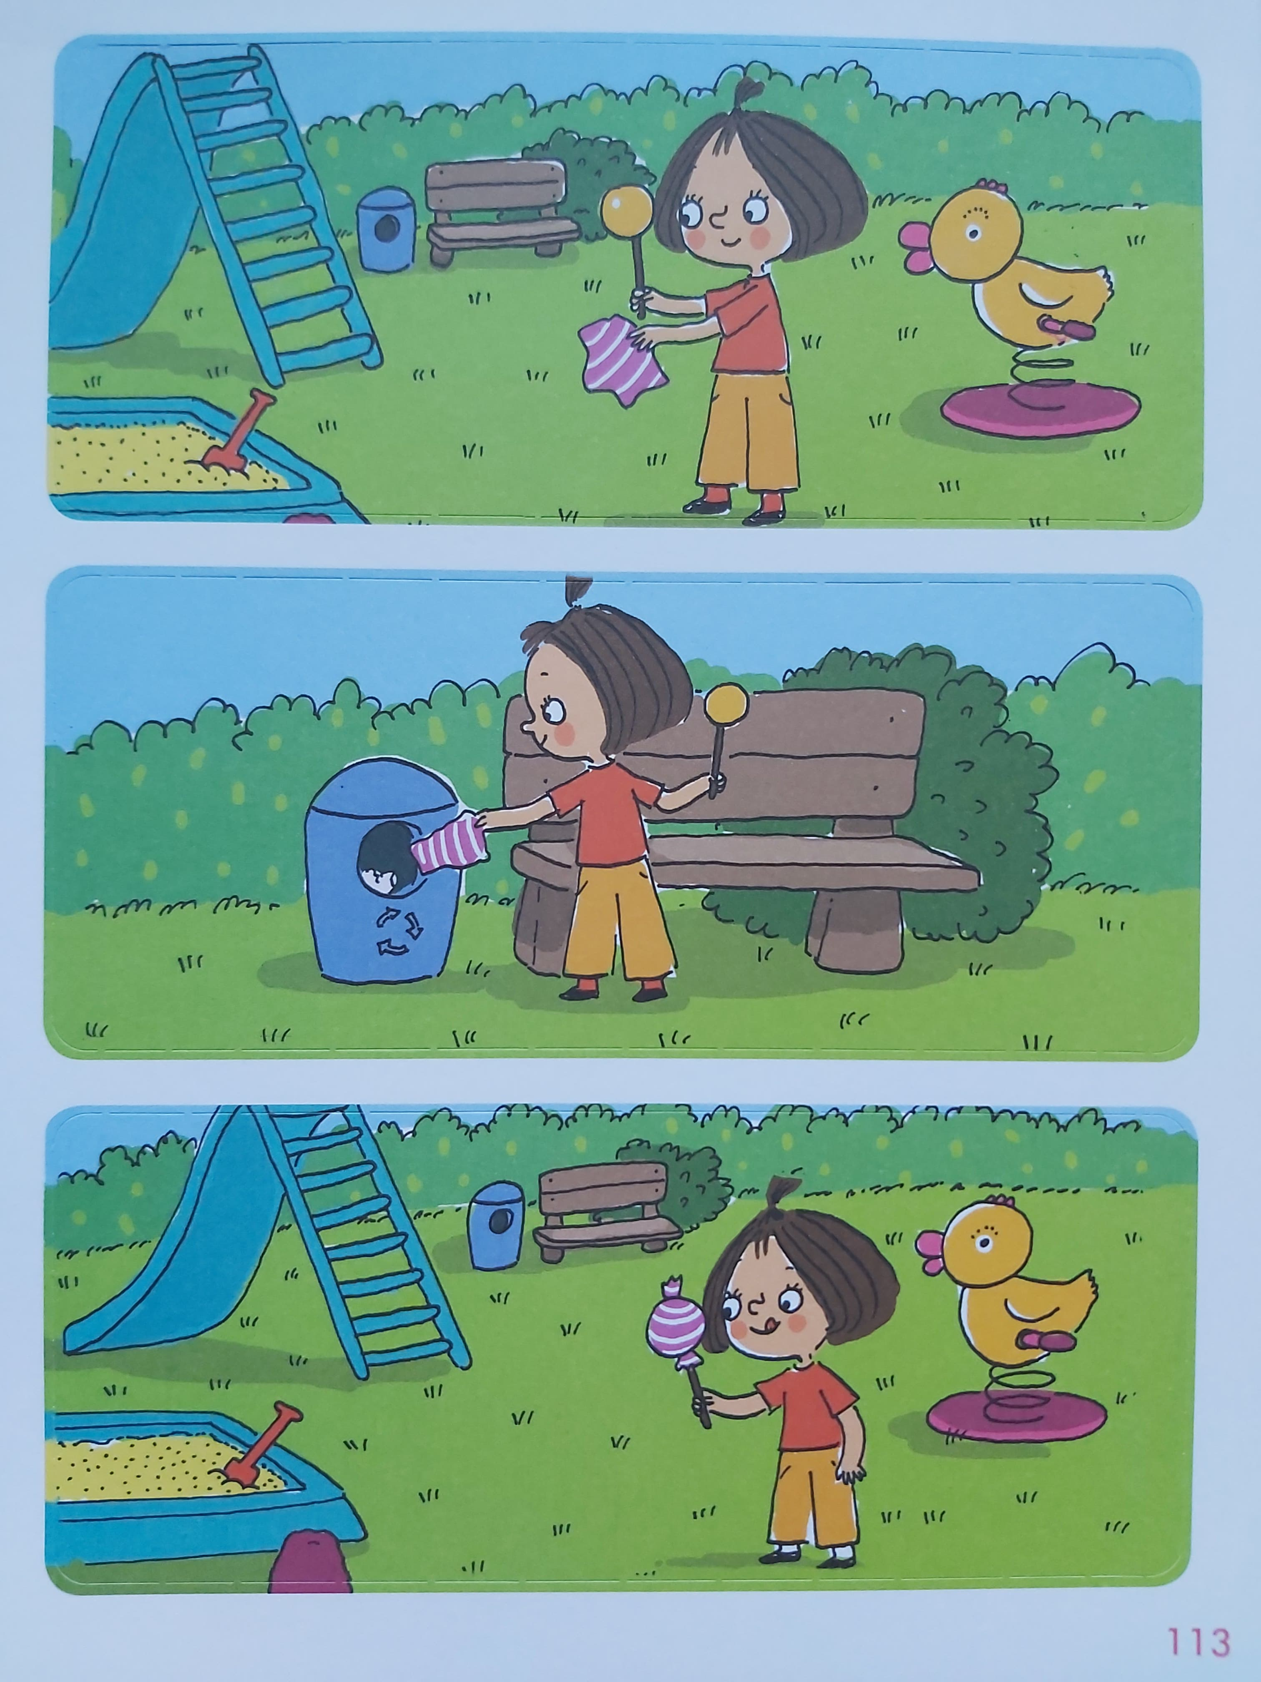

Dzieciaki w akcji, s. 113

(osoby, które nie odebrały kart pracy z przedszkola znajdą kartę na e- mailu)



1. **„Pudełkowy świat” –** zabawa konstrukcyjna inspirowana wierszem „Kosz” A. Frączek.

Zachęcamy do wykorzystania różnego rodzaju kartonowych pudełek i zbudowania z nich zamków, domów, samochodów itp. Kreatywność dzieci nie zna granic ☺

***Kosz***

*– Ktoś postawił dziś pod słupem*

*kosz blaszany… Ale super! –*

*cieszy się rozbójnik Paweł.*

*– Świetnie będę miał zabawę!*

*Kosz zamienić można w statek,*

*czołg, samolot lub armatę,*

*można dać do środka nurka*

*i się turlać po pagórkach.*

*Z klapy można zrobić zbroję*

*i w tej zbroi toczyć boje,*

*można ciągnąć ją na sznurku*

*albo toczyć po podwórku,*

*aż powstanie hałas taki,*

*że sąsiedzi umkną w krzaki.*

*Można,*

*można…*

*– Nie ma mowy!*

*Wybij sobie figle z głowy! –*

*pan dozorca nadbiegł z krzykiem,*

*– Co ja mam z tym rozbójnikiem…!*

*Czołg?*

*Armata?!*

*Rycerz w zbroi?!!!*

*Chciałbyś się w ten kosz wystroić?*

*Przecież wszyscy – nawet dzieci –*

*wiedzą, że to kosz na śmieci!*

Agnieszka Frączek

Źródło: Źródło: A. Frączek, „Dobre obyczaje czyli z przyrodą za pan brat”, Wydawnictwo Arkady, Warszawa 2009, s. 40

*Ps. Zachęcamy do umieszczania zdjęć prac na naszej stronie na fb ☺*

*Udanej zabawy! ☺*



1. **„Pudełkowe zwierzaki”** – praca plastyczna

Dzieci z pomocą rodzica mogą wykonać z kartonowych pudełek wybrane zwierzęta, np.: kotki, pieski, lwy, papugi poprzez doklejanie elementów z papieru, kawałków materiału, pomponów, piórek, sznureczków itp., rysowanie. Niech dzieci zdecydują, jakie elementy chcą przykleić, a rodzic pomaga, np. wycinając skrzydła czy uszy. Na zakończenie pamiętajmy, aby dzieci posprzątały swoje stanowiska pracy.

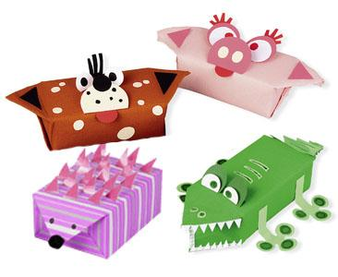

*Ps. Zachęcamy do umieszczania zdjęć prac na naszej stronie na fb ☺*

1. **„Pudełkowa matematyka”** – zabawa matematyczna.

Wykorzystajmy pudełka do kształtowania zdolności matematycznych. Poprośmy dziecko, aby porównywało wielkości, wkładało pudełka „jedno w drugie”, przeliczało.

*Udanej zabawy! ☺*